1.Для того, чтобы назначить дисциплины, принесенные студентами из других ОО, следует:
Открыть модуль «Студенты-учеба», встать на нужного студента, выделить его. На 2м ярусе щелкнуть на вкладку «испытания рубежного контроля», поставить курсор на любую запись на «испытаниях руб контроля», щелкнуть правой клавишей по любой записи, открывается контекстное меню, в нем выбрать «добавить испытание, сданное в другом вузе»
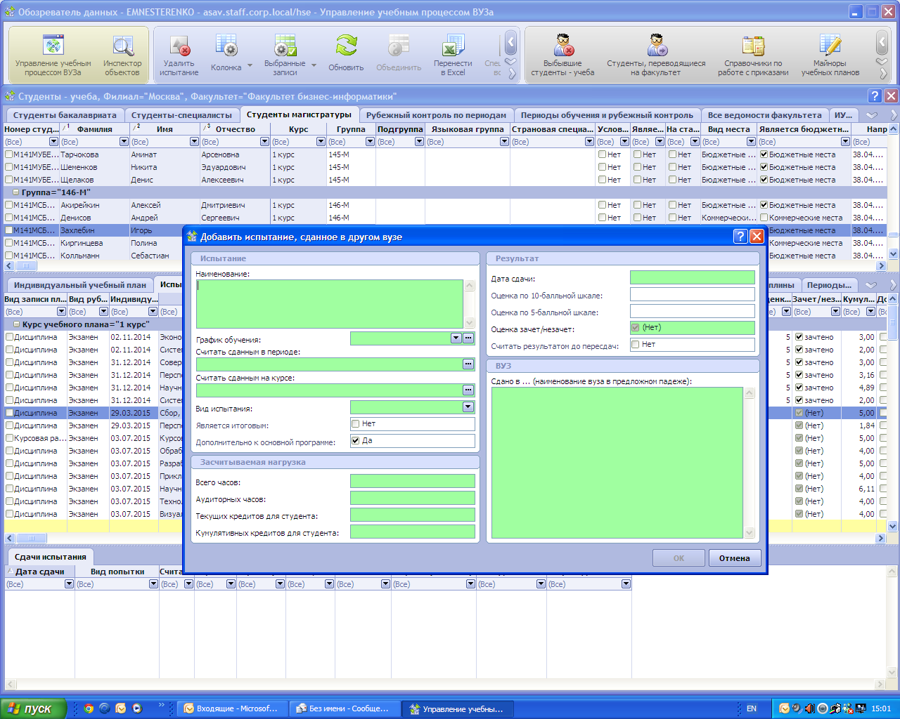

2. Все зеленые поля заполняем на русском языке, график обучения – модули, считать сданным в периоде – согласно принесенным документам, является итоговым – да, чтобы запись пошла в диплом, доп к программе - если «нет», тогда кредиты пойдут только в кумулятивный рейтинг, часы, ауд, кредиты – как в принесенных студентом док-тах, даты сдачи лучше ставить похожую на наши модули, обязательно галку поставить «считать результатом до пересдач».
Должно получиться так, запись будет зеленая:
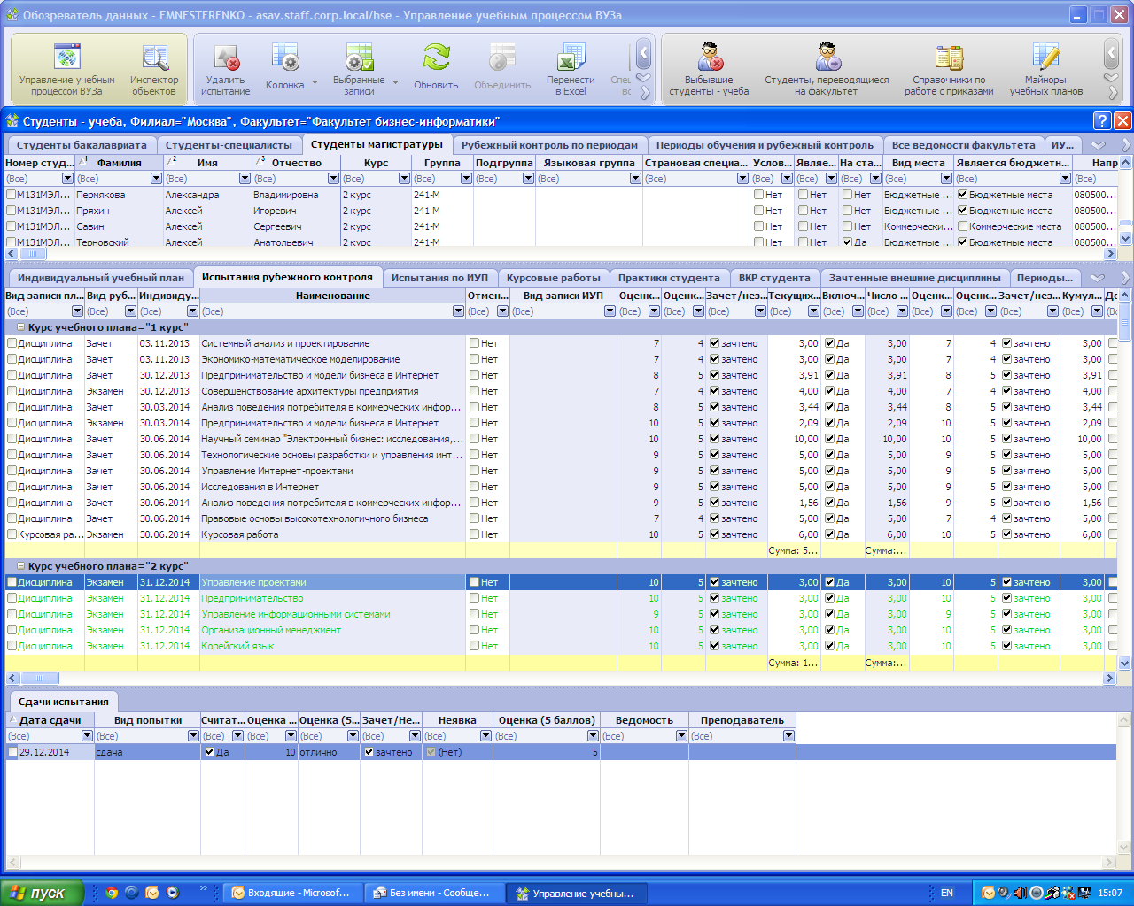

3. Теперь двигаем курсор вправо, от руки заполняем поля «сдано в вузе» на английском, наименование на англ. языке ( для внешних дисциплин»
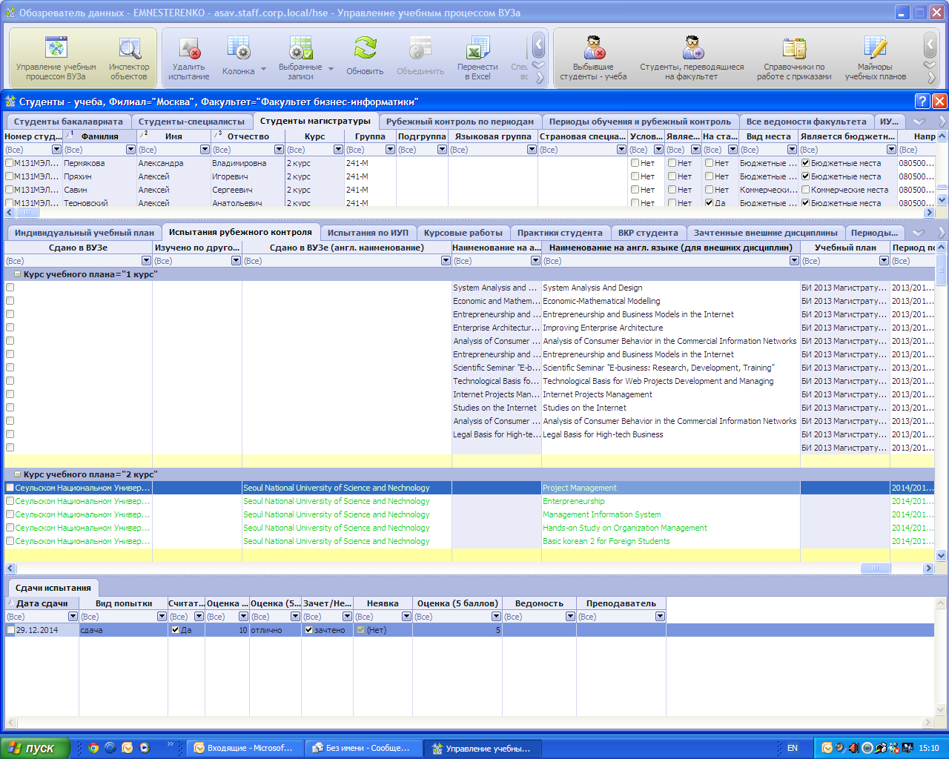

4. Везде после ввода текста жмем Enter
Чтобы проверить себя, правильно ли поставились оценки, создайте диплом для студента – студенты-учеба, отчеты по студенту, печать дипломов, просмотр и печать дипломов. В приложении вордовского файла должны появиться все назначенныедисциплины с оценками (отлично, хорошо…). Если нет – проверяем значение «является итоговым»
